**SISTEMA SIMULADOR PARA EL EXAMEN DE EGRESO DEL TÉCNICO SUPERIOR UNIVERSITARIO**

**Jorge Cerezo-Sánchez**

Universidad Tecnológica de Puebla (UTP)

**Griselda Saldaña-González**

Universidad Tecnológica de Puebla (UTP)

**SISTEMA SIMULADOR PARA EL EXAMEN DE EGRESO DEL TÉCNICO SUPERIOR UNIVERSITARIO**

# **RESUMEN**



En México los estudiantes de Universidades Tecnológicas, al concluir sus estudios tienen que presentar un examen general de egreso, donde se evalúa el conocimiento teórico – técnico adquirido durante su estancia en el programa educativo al que pertenecen. Este examen es realizado por el Centro Nacional de Evaluación para la Educación Superior (CENEVAL) [1]. En este artículo se presenta la propuesta de un simulador del Examen General de Egreso de Técnico Superior Universitario (EGETSU) cuya finalidad es entrenar a los estudiantes en la realización de exámenes en línea. El simulador está formado por un conjunto de programas diseñados para simular exámenes con el mismo formato que proporciona CENEVAL en el EGETSU. El sistema trabaja dentro de una red local o Intranet, y puede evaluar a varios alumnos de forma simultánea. Al finalizar la prueba, la herramienta presenta informes detallados que incluyen tiempo de finalización, puntuación y preguntas falladas; además de realizar estadísticas grupales que permiten al evaluador determinar el nivel de habilidad de los estudiantes y establecer acciones correctivas, individuales o grupales. Los primeros resultados de la utilización de este simulador son satisfactorios, toda vez que el número de alumnos con resultados aprobatorios en la prueba del CENEVAL se ha incrementado en un 20% con respecto a lo obtenido el año anterior.

**Palabras clave**

Evaluación en línea, evaluación formativa, simulador de evaluación interactivo.

# **INTRODUCCIÓN**



La evaluación constituye una parte inexcusable dentro del proceso de enseñanza-aprendizaje. En los contextos de educación superior, evaluar equivale a certificar el aprendizaje de ciertos contenidos con vistas a la obtención final de un título.

En el caso particular de las Universidades Tecnológicas, las carreras están diseñadas como respuesta a las necesidades comerciales e industriales de su zona de influencia. Al finalizar, un Técnico Superior Universitario (TSU), tiene que presentar un examen elaborado por el CENEVAL, cuya actividad principal es el diseño y aplicación de instrumentos de evaluación de conocimientos, habilidades técnicas y competencias, así como el análisis e interpretación de los resultados de dichas aplicaciones [1], que le permite demostrar que cuentan con los conocimientos necesarios para un desarrollo profesional efectivo y que satisfacen las necesidades de las empresas. Por este motivo las Universidades Tecnológicas han implementado diversos mecanismos que les permitan alcanzar un desempeño satisfactorio de los egresados en el EGETSU.

En este documento se presenta el desarrollo de un simulador del EGETSU cuya finalidad es entrenar a los estudiantes en la realización de exámenes en línea. El objetivo de este sistema consiste en mejorar las prácticas habituales de la evaluación; el profesor deja de ser el único responsable del proceso ya que interviene el propio alumno. La evaluación no está exclusivamente circunscrita al aula, referida a los alumnos y limitada al control de los conocimientos adquiridos a través de un examen escrito. Con la evaluación a través de Internet se emplean además de las técnicas escritas, las visuales, auditivas y multimedia.

Esta herramienta no sólo facilita la comprensión de cómo se produce el aprendizaje y la acción didáctica realizada, sino que además hace más sencillos y rápidos los análisis cuantitativos y cualitativos de esos procesos. Todos los datos obtenidos sirven de base para mejorar la práctica de los docentes, y desde luego, el contexto y el funcionamiento de la institución.

El trabajo se compone de tres secciones; en la segunda sección se presenta la descripción de la herramienta desarrollara y en la sección tres se discuten algunas conclusiones y oportunidades encontradas con el desarrollo y aplicación del simulador.

**METODOLOGÍA**



El sistema simulador del EGETSU tiene como finalidad entrenar y acostumbrar al estudiante a la estructura del examen realizado por CENEVAL, respondiendo reactivos de opción múltiple de todas las áreas trabajadas a lo largo de su formación y bajo un esquema de tiempo controlado.

Para poder implementar un sistema que realice las funciones similares al examen de egreso del TSU, fue necesario desarrollar una extensa base de datos alimentada con reactivos de las diferentes materias que se imparten en la carrera de Electricidad y Electrónica Industrial en la Universidad Tecnológica Puebla, tomando ésta como prueba piloto para verificar que el simulador es de utilidad a la hora de resolver la evaluación real.

El diseño de la base de datos [2, 3] que se utilizó para alimentar al simulador se desarrolló empleando una serie de reactivos de opción múltiple elaborados en base a la taxonomía de Bloom. Los reactivos fundamentalmente están ubicados en los niveles 3 y 4 que son los requeridos para la formación de un TSU. Además los reactivos están clasificados dentro del área técnica específica o en el área de conocimientos generales.

Uno de los principales retos para conformar la base de datos, consistió en filtrar los reactivos o estructurarlos de manera adecuada para que pudieran ser ingresados en la base de datos. Es necesario asegurar que cada pregunta cuenta con todas las características establecidas por CENEVAL. Para alcanzar este objetivo, se capacitó a los profesores de todas las áreas en cuanto al uso de la taxonomía de Bloom y la metodología de CENEVAL para que de manera individual pusieran en práctica ambas en sus cursos del cuatrimestre corriente, adicionalmente se les solicito incrementar el uso del método de casos y la calibración de exámenes parciales.

Con base a esta capacitación, los profesores pudieron ingresaron reactivos directamente a la base de datos del simulador. Una vez ingresados, éstos son revisados por un conjunto de profesores que evalúan si el reactivo cumple los requisitos necesarios para estar o no dentro de la base y si se encuentra debidamente categorizado en la taxonomía de Bloom. Una vez validados pueden ser utilizados por el simulador.

En la Figura 1 se muestra el diseño de la base de datos [4, 5], su normalización y las relaciones que existen entre las diferentes tablas que la conforman.

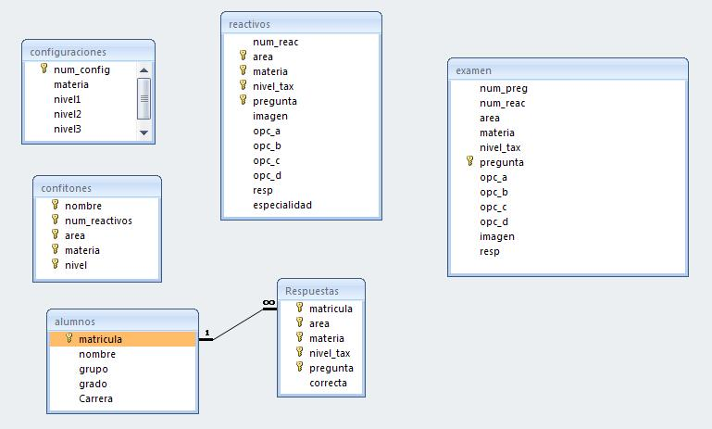

Figura 1. Diseño de la Base de datos.

Una de las bondades de este simulador es que fue programado para funcionar sobre redes con servidor o redes internas como LANs o Intranets, asegurando que se puedan hacer exámenes de manera simultánea por grupos numerosos de alumnos.

Para lograr una administración de reactivos adecuada, la base de datos puede ser alojada en un servidor de aplicaciones, o sobre la computadora personal del encargado de realizar las diferentes configuraciones del simulador, asegurando así la disponibilidad de reactivos en los momentos en los que éstos sean requeridos.

Con respecto a la conformación de un examen, el sistema se encuentra dividido en dos partes esenciales, el apartado que se encarga de elaborar un examen es llamado *ConfigSim* y el *Simulador* [6-9].

ConfigSim es el encargado de realizar las siguientes tareas:

1. Generar exámenes aleatorios en base a configuraciones previas hechas por el evaluador.
2. Guardar configuraciones de exámenes para en base a éstos, poder realizar diferentes tipos de exámenes, con nuevos reactivos seleccionados aleatoriamente.
3. Cargar una configuración de examen previamente establecida y poder de esta forma generar un examen aleatorio.
4. Mostrar los resultados de la evaluación completa de un grupo, y como éste contestó de forma correcta o incorrecta al conjunto de reactivos por cada materia que conforma al examen.

Es importante destacar que este módulo se encuentra fuera del simulador al que los alumnos pueden tener acceso, y el administrador puede de forma consciente quitar, modificar el examen, o generar otro completamente nuevo. Finalmente, es quien puede tener acceso a los reportes que este módulo arroja después de una evaluación grupal.

Para poder generar un examen aleatorio es necesario primero crear el nombre de una sesión, esta sirve para poder hacer referencia al conjunto de especificaciones que un examen en particular necesita, una vez asignada esta sesión el sistema mostrará la información referente a dos grupos de preguntas: *Conocimientos Generales* o *Técnicos específicos*. El administrador en este momento definirá que tipo de pregunta será agregada al examen.

Una vez seleccionada el área de conocimiento pertinente al cual pertenece el conjunto de reactivos, el sistema filtrará de forma automática todos los reactivos pertenecientes a este conjunto de datos, mostrando sólo las materias que pertenecen al área seleccionada en cada caso.

Una vez que se selecciona una materia, el sistema muestra nuevamente de manera automática la cantidad de reactivos que contiene dicha materia, ordenados pos su nivel taxonómico.

Al seleccionar un nivel taxonómico, el sistema contará las preguntas que pertenezcan al área del conocimiento seleccionada, a la materia y al nivel taxonómico deseado, y mostrará este resultado de forma automática, para que el administrador tenga conocimiento de cuantos reactivos de este nivel taxonómico se encuentran en la base de datos.

Una vez configurado este proceso, el administrador agregará el conjunto de reactivos seleccionados previamente al examen, en este momento, dicho conjunto de preguntas son agregadas de forma aleatoria a un examen, de manera que el administrador puede generar tantos exámenes como requiera, teniendo la certeza de que estos nunca se repetirán. Un conjunto de alumnos pude realizar *n* veces un examen, y este nunca será el mismo.

En la Figura 2 se muestra como el sistema configura un examen y almacena las sesiones para poder generar posteriormente exámenes diferentes empleando las mismas configuraciones.

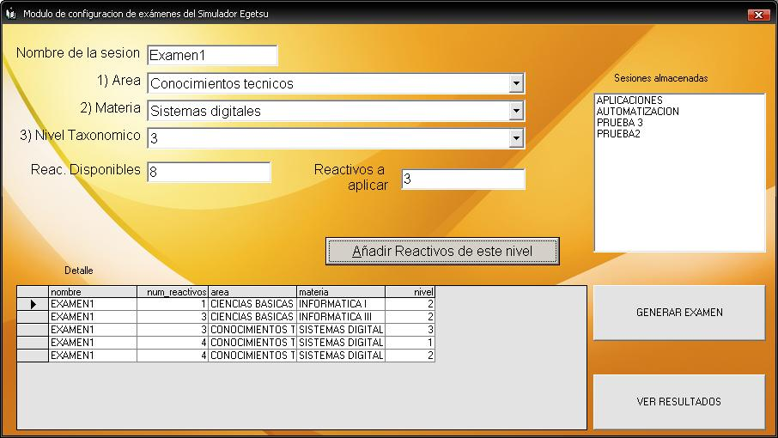

Figura 2. Pantalla del configurador del examen y visor de resultados.

Con respecto al simulador, es la parte encargada de realizar la interfaz entre el examen y el evaluado, presentando los reactivos en orden aleatorio, por grupos de materias en orden alfabético, y si alguna pregunta contiene una imagen asociada, el programa se encarga de mostrarla en el apartado correspondiente.

También tiene como finalidad, evaluar al estudiante, así como contar el tiempo total en el que éste resuelve el examen, y mostrar los resultados finales.

Consta de tres pantallas, la primera es necesaria para dar de alta al alumno y saber a qué grado y grupo pertenece, así como la carrera a la que se encuentra inscrito como se observa en la Figura 3.

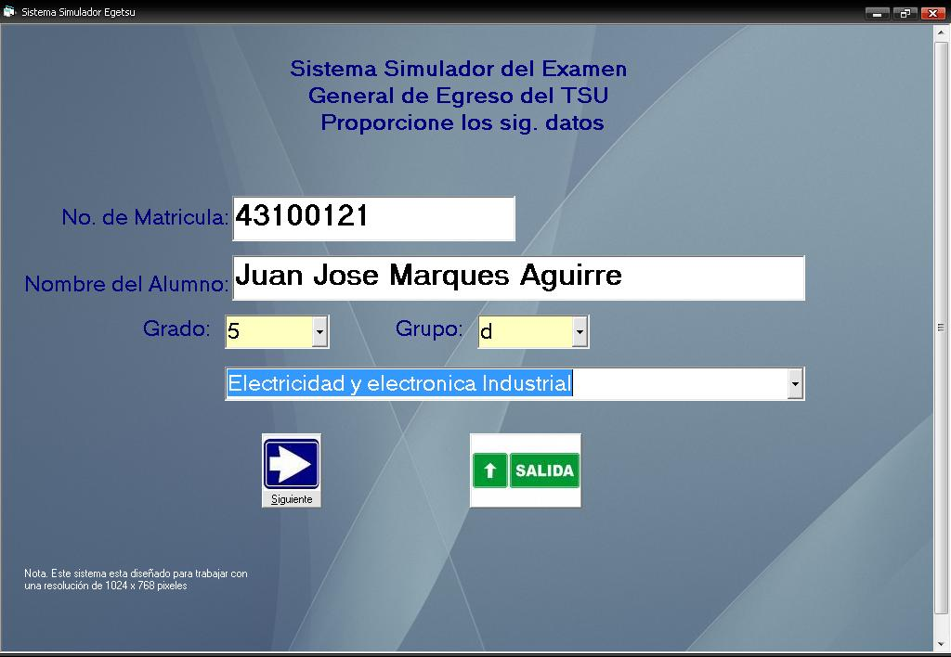

Figura 3. Ingreso al Sistema Simulador.

La segunda pantalla es propiamente la ventana donde son visualizados los reactivos, muestra el contador de tiempo del examen, así como los gráficos asociados al reactivo, si es que cuenta con alguno. Un detalle importante que se observa en esta pantalla es que el sustentante puede contestar el reactivo e ir a la siguiente pregunta presionando un botón con este nombre, pero no existe en el simulador un botón de regreso, esta decisión se tomó para acostumbrar al estudiante a mantener un ritmo constante en sus respuestas, ya que lo que se requiere es conocer su verdadera velocidad de respuesta. Figura 4.

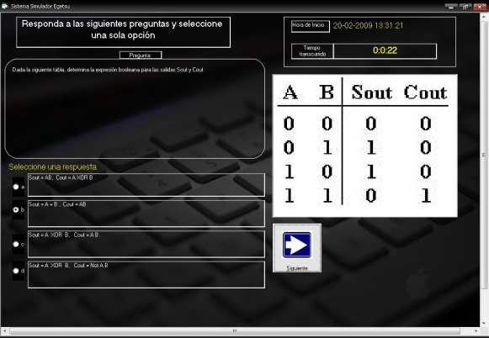

Figura 4. Ventana para visualizar los reactivos y evaluar las respuestas del sustentante.

Finalmente, el sistema muestra los resultados obtenidos por el alumno con el esquema de la Figura 5 [10]. Los resultados de la evaluación son mostrados para cada materia que conforma el examen, dándole al alumno la oportunidad de verificar su rendimiento por cada sección de la evaluación, e indicando si ésta es *sobresaliente* (con más del 85% de aciertos), *satisfactoria* (entre el 70% y 84%) y *sin testimonio* en el caso de que tenga un porcentaje de aciertos menor al 70%.

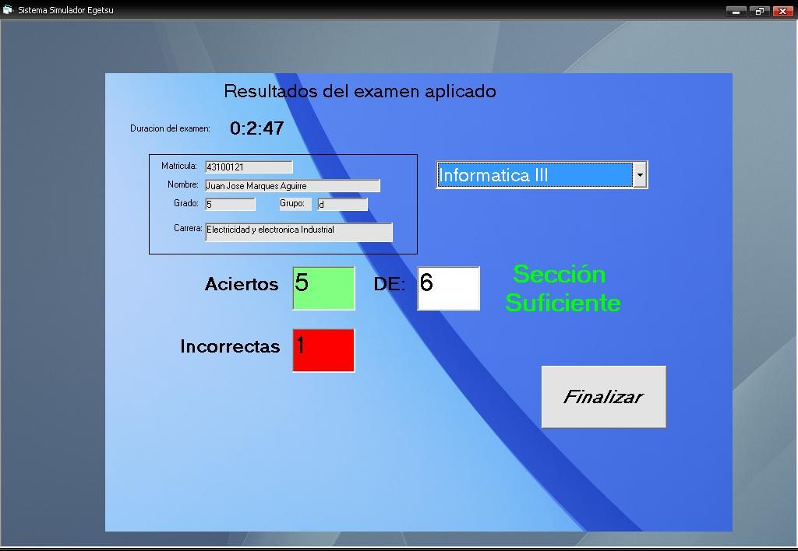

Figura 5. Resumen de evaluación proporcionado al alumno.

Esta herramienta además de proporcionar resultados sobre el cómo se comportaría el alumno durante su examen, también muestra información importante sobre el comportamiento general de un grupo, tomando en cuenta la cantidad de preguntas correctas o incorrectas de forma global, dando de esta manera un parámetro claro de las áreas de oportunidad para un grupo, como lo muestra la Figura 6. El sistema es capaz de proporcionar información sobre la distribución del examen, y el porcentaje de alumnos con *desempeño satisfactorio (DS),* *sobresaliente (DSS)* o *sin testimonio* (no aprobados).

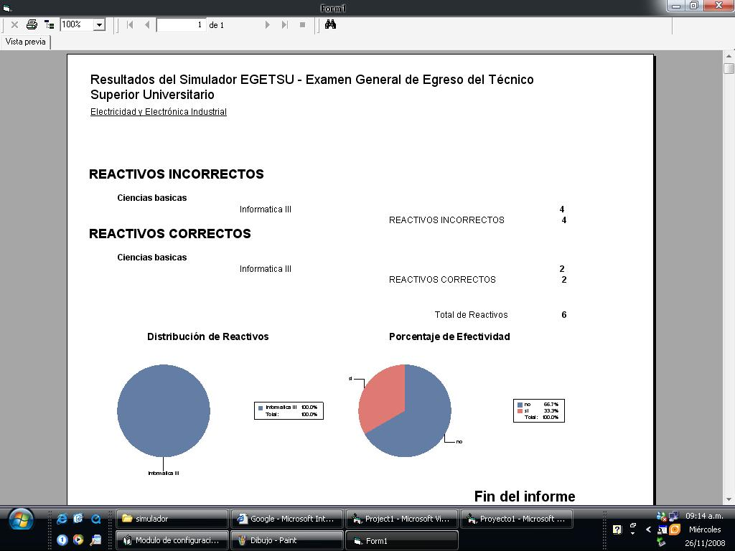

Figura 6. Reporte grupal.

**CONCLUSIONES**



La tecnología aplicada a la evaluación mediante el empleo de este simulador ha permitido personalizar el proceso y potenciar las habilidades de los estudiantes. Las autoevaluaciones interactivas, en las que la retroalimentación argumentada es inmediata, ha sido de gran utilidad para que los estudiantes puedan conocer su nivel alcanzado, y a la vez corregir y conocer las partes del contenido en las que debe centrar más su atención.

Finalmente, el impacto de la utilización de esta herramienta permite establecer programas de formación más eficientes, dado que en tiempo real es posible conocer las áreas de oportunidad de acuerdo a cada materia, a cada grupo y a cada evaluador. El docente puede diseñar estrategias y actividades de aprendizaje significativas que ayuden al estudiante a mejorar sus resultados y evaluar el cambio de éstos además de ayudar al alumno a reconocer sus fortalezas y debilidades para que alcancen un desempeño satisfactorio al momento de presentar el EGETSU.

Los resultados obtenidos hasta el momento en el diseño y elaboración del esquema de evaluación mencionado, son alentadores ya que han permitido una mejora del 20% con respecto al año anterior, además los resultados han servido como punto de partida para las planeaciones didácticas de todas las materias que conforman la carrera, para diseñar mejores instrumentos o productos que confirmen el avance del estudiante y para que el alumno asuma la corresponsabilidad de mejorar sus conocimientos y habilidades de acuerdo a sus propios estilos de aprendizaje, necesidades escolares e intereses personales.

**Porcentaje de Mejora para alumnos de Electricidad y Electrónica en el EGETSU**

2008

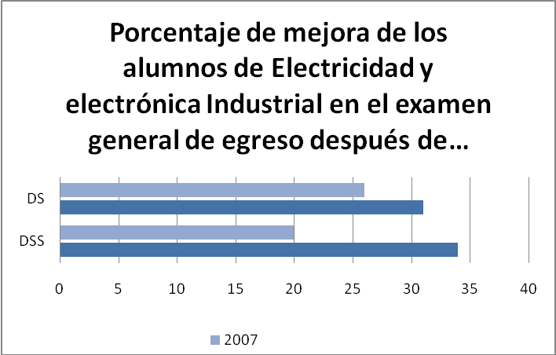

Figura 7. Mejora en el desempeño por carrera.

## BIBLIOGRAFÍA



[1] CENEVAL. [www.ceneval.edu.mx](http://www.ceneval.edu.mx)

[2] Pons Capote, O., et al, *Introducción a las Bases de Datos. El Modelo Relacional*, Ed. Paraninfo, 2005.

[3] Cabrera Sánchez, G., *Sistemas Gestores de Bases de Datos*, Ed. Paraninfo, 2001.

[4] Patín, G. M. et al, *Tecnología y diseño de bases de datos*, Ed. Alfa Omega Ra-Ma, 2006

[5] Jonson, J. L., *Bases de datos: modelos, lenguaje, diseño*, Ed. Oxford, 2008

[6] Blázquez Iglesias, M., *Visual Basic 6*, Ed. Anaya Multimedia, 1999.

[7] Cornell, G., *Manual de Visual Basic*, Ed, Mc Graw Hill, 2006

[8] Charte, F., *Sql*, Ed. Anaya Multimedia, 2005.

[9] Cuadra, D. et al., *Desarrollo de Bases de Datos: Casos Prácticos desde el Análisis a la Implementación*, Ed. Ra-ma, 2001

[10] Peck, G. K., *Crystal Reports 10: the Complete Reference*, Ed. McGraw-Hill, 2004.